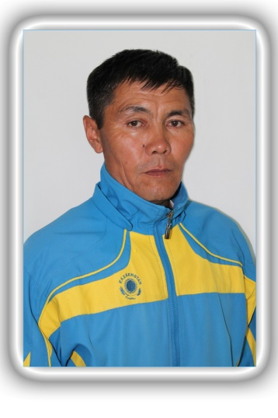

**Қадырғалиев Бегелді Сайлауұлы.**

**Батыс Қазақстан облысы. Ақжайық ауданы.**

**М.Әуезов атындағы №2 ОЖЖББ мектебінің дене тәрбиесі пәні мұғалімі**

**Сабақтың тақырыбы: Гимнастика**

**Сабақтың мақсаты:** Оқушыларға бөрене үстіндегі тепе-тендік жаттығуларын үйрету. Акробатикалық жаттығуларды жетілдіру. Кіші ағашаттан таянып секіруді бекіту.

**Дамытушылық мақсаты:** Оқушылардың қимыл-қозғалыс қабілеттерін дамыту.

**Тәрбиелік мақсаты:**Оқушыларды жинақылыққа,батылдыққа, икемділікке тәрбиелеу.

**Сыныбы:**

**Күні:**

**Сабақтың өтетін орны:спорт залы**

**Керекті құралдар:** Бөрене, төсеніштер, ағашат, көпірше, ысқырық,гимнастикалық таяқшалар.

**Сабақтың уақыт мөлшері:**45 минут

|  |  |  |  |
| --- | --- | --- | --- |
| **Сабақтың бөлімі** | **Сабақтың мазмұны** | **Мөлшері** | **Әдістемелік нұсқау** |
| **Ұйымдас-**  **тыру бөлімі 15 мин.**  **Негізгі бөлімі: 27**  **мин.**  **Қорытынды бөлім:3мин.** | Сапқа тұрғызу.Кезекшінің баяндамасы,амандасу.Сыныпты тексеру.Сабақтын мақсатымен таныстыру.Саптағы жаттығулар. «Оң-ға» «Сол-ға» «Ке-рі» бұрылу. 1.Екі қолды жоғары көтеріп аяқтын ұшымен жүреміз.  2.Екі қолды желкеге қойып өкшемен жүреміз.3.Екі қолды белге қойып,табаның ішімен,сыртымен жүреміз.4.Екі қолды алға созып ,жартылай сотырып жүреміз.5.Екі қол желкеде толық отырып жүреміз.  **Жалпы дамытатын жаттығулар.**1.Тізені көтеріп жүгіру  2.Екі қол белде,аяқты алға сермеп жүгіру.3Екі қол желкеде аяқты артқа сермеп жүгіру.4.Оң және сол жамбаспен жүгіру.  **Гимнастикалық таяқшалармен жасалатын жаттығулар:**  1.Б.Қ-таяқ төменде,1-2сол аяқтын ұшын артқа созу,таяқ жоғарыда.3-4 Б.Қ.  2.Б.Қ.-таяқ жоғарыда 1-2 солға қисаю,3-4 оңға  3.Б.Қ-аяқты алшақ қойып,шынтақтан қолды бүгіп таяқты артқа ұстап,аяқтын ұшымен секіру .оң, сол, қос аяқпен секіру.  4.Б.Қ-сол қалыпта денені солға төрт рет айналдыру.  5.Б.Қ-таяқ төменде 1-артқа керілу, 2-еңкею,3-отыру,4-Б.Қ  **Өткен сабақты бекіту.Кіші ағаш аттан таянып секіру.**  **Акробатикалық жаттығуларды жетілдіру.**  -алға домалау,артқа домалау  -жауырынға тұру  -«көпір» жасау  -баспен тұру  -тепе-тендік жаттығулары  **Жаңа сабақ.Бөрене үстіндегі тепе-теңдік жаттығулары.**  **-**тіркемеде адымдап жүру,қол белде.  -аяқтын ұшымен жүру,қол екі жақта.  -аяқты айқастыра орнында айналу.  -тізені жоғары көтеріп жүру, қол белде.  -шапшаң жүру,секіріп түсу.  **Сапқа тұрғызу.**Тыныс алу жаттығуларын орындау.Сабақты қорытындылау.Үйге тапсырма:Ұлдар Баспен тұру.Қыздар: «көпір жасау» | 3мин.  2мин.  5мин.  5мин.  6-8рет  6-8рет  6-8рет  6-8рет  6-8рет  7мин.  6мин.  14мин. | Оқушылардың спорттық киміне көңіл бөлу.  Денені тік ұстау.  Тізені бүкпеу.  Жаттығулардын дұрыс орындалуын,саптан шықпауын қадағалау.  Қолды тік ұстау  Жаттығуды дұрыс орындау.  Көпіршеге аяқтарын,ағашатқа қолдарын дұрыс қойуын қадағалау.  Басты тік  ұстап,алға қарап жүру.  Жаттығуды дұрыс орындалуын қадағалау  Дұрыс дем алу. |